ОТЧЕТ
О ДЕЯТЕЛЬНОСТИ
ГБУЗ СК «КДКБ»
ЗА 2016 ГОД.

Структура краевой детской клинической больницы представлена круглосуточным стационаром, консультативной поликлиникой, дневным стационаром, параклиническими отделениями, центральным стерилизационным отделением, аптекой и административно-хозяйственной службой.
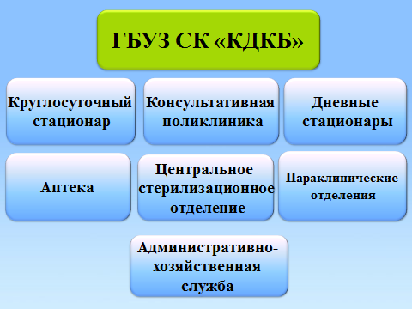

В круглосуточном стационаре развернуто 500 коек – 296 соматического профиля и 204 хирургического профиля, в том числе 15 реанимационных коек и 15 коек психиатрического профиля.

Консультативная поликлиника рассчитана на 250 посещений в смену по 19 врачебным специальностям и включает в себя также кабинет охраны зрения и терапевтический кабинет амбулаторного приема.

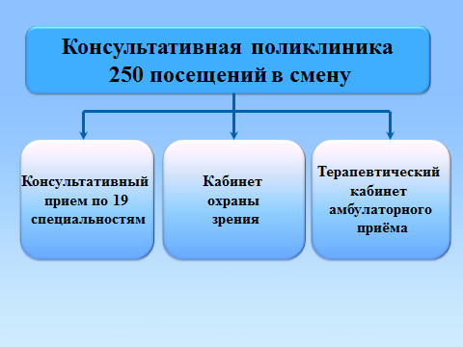

Штаты.

В штатном расписании по состоянию на 31 декабря 2016 г. утверждено 1109,75 ставок. Занято 829,5 ставок, физических лиц - 759. По сравнению с 2015 годом количество занятых ставок уменьшилось на 6.

Укомплектованность врачебными кадрами в 2016 году снизилась на 1,9 % Укомплектованность средним медицинским персоналом снизилась на 1,3 %.

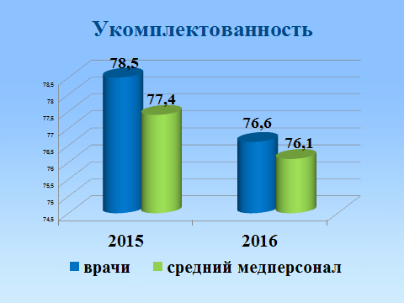

В 2016 году 15 ставок среднего медицинского персонала из числа медрегистраторов и 97 ставок младшего медицинского персонала перепрофилированы в прочий персонал.

Укомплектованность младшим медицинским персоналом по состоянию на конец 2016 года увеличилась на 7 %, прочим персоналом снизилась на 1,1 %.

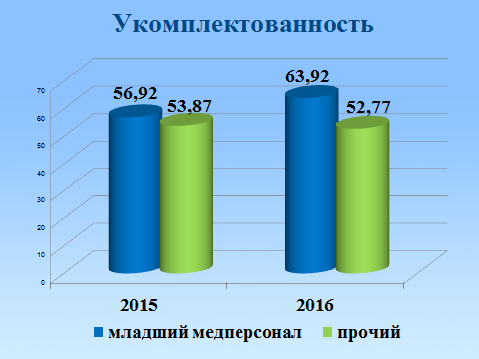

Коэффициент совместительства по всем категориям персонала в 2016 г. не претерпел значительных изменений, за исключением прочего персонала, где он увеличился на 0,07 (с 1,06 до 1,13).

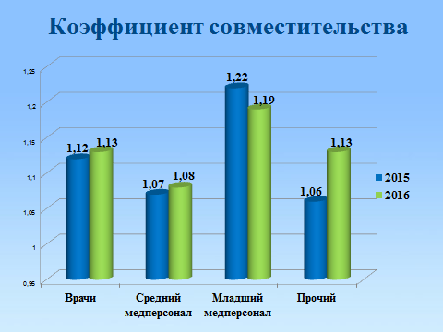

В 2016 году увеличилось количество врачей с высшей квалификационной категорией на 2,4 % и с первой квалификационной категорией на 0,8 %.

Среди среднего медицинского персонала отмечается увеличение числа медсестер с высшей квалификационной категорией на 3,9 % и второй квалификационной категорией на 2,3 %.

Таблица 1
Категория персонала | Высшая, % |  | Первая % |  | Вторая, %
 | 2015 | 2016 | 2015 | 2016 | 2015 | 2016
Врачи | 48,3 | 50,7 | 14,2 | 15,0 | 3,4 | 7,2
Средний медицинский персонал | 38,5 | 42,4 | 8 | 7,4 | 5,4 | 7,7

В краевой детской клинической больнице работает 30 кандидатов медицинских наук (в 2015 г. – 29) и 4 доктора медицинских наук (из них 3 человека – внешние совместители). Почетным званием «Заслуженный врач Российской Федерации» награждены 4 человека, почетными званием «Отличник здравоохранения» - 26 человек (в 2015 г. – 23).

Показатели деятельности КДКБ при оказании стационарной медицинской помощи.

На 2016 год краевой детской клинической больнице утвержден план по 152 клинико-статистическим группам для круглосуточного стационара.
В 2016 году план по больным выполнен на 111,8 % (что на 2,7 % ниже предыдущего года - в 2015 году план по больным выполнен на 114,5%,), по койко-дням – на 108,6 % (что на 6 % ниже предыдущего года - в 2015 году план по койко-дням выполнен на 114,6%).

Оперативная деятельность.

В 2016 году хирургическая активность составила 74,3 % (в 2015 г. – 72,7 %). Отмечается ежегодный рост хирургической активности в отделении микрохирургии глаза (на 5,6 % в сравнении с 2015 годом) и в отделении гнойной хирургии (на 2,8 % в сравнении с 2015 годом). В 2016 году в сравнении с 2015 годом на 11,3 % увеличилась хирургическая активность в травматолого-ортопедическом отделении за счет роста числа как травматологических операций, так и ортопедических, а также на 13,1 % увеличилась хирургическая активность по торакальным операциям в отделении гнойной хирургии.

Таблица 2

 | Хирургическая активность, %
Отделение | 2014 год | 2015 год | 2016 год
Отделение микрохирургии глаза | 60,1 | 64,6 | 70,2
Отделение гнойной хирургии | 69,2 | 70,7 | 73,5
торакальная хирургия | 61,4 | 55,3 | 68,4
Травматолого-ортопедическое отделение | 68,3 | 59,3 | 70,6
ИТОГО | 72,3 | 72,7 | 74,3

В 2016 году по сравнению с 2015 годом количество оперированных больных уменьшилось на 239 человек, количество сделанных операций уменьшилось на 593, из них количество экстренных операций уменьшилось на 291.

Таблица 3

 | 2015 | 2016
Хирургическая активность | 72,7% | 74,3%
Оперировано больных | 6730 | 6491
в т.ч. в экстренном порядке | 2300-34,2% | 2158-34,2%
Сделано операций | 8540 | 7947
в т.ч. экстренно | 2944-34,5% | 2653-34,5%

Инфекции, связанные с оказанием медицинской помощи (ИСМП)

В 2016 году отмечается снижение уровня заболеваемости инфекциями, связанными с оказанием медицинской помощи с 2,04 на 1000 госпитализированных пациентов в 2015 году до 0,99 на 1000 госпитализированных в 2016 году.

Оказание высокотехнологичной медицинской помощи.

В 2016 году краевой детской больнице за счет субвенции из бюджета Федерального фонда ОМС бюджетам территориальных фондов ОМС утвержден план по оказанию высокотехнологичной медицинской помощи в количестве 151 случая по профилям неонатология (60 случаев) и детская онкология (91 случай). План выполнен на 98 % (полная и частичная неоплата затрат на оказание медицинской помощи по результатам проведенного страховыми медицинскими организациями контроля объемов, сроков, качества и условий предоставления медицинской помощи по обязательному медицинскому страхованию).

Кроме того, на 2016 год был утвержден план на 14 случаев по оказанию высокотехнологичной медицинской помощи за счет субсидий из бюджета Федерального фонда ОМС и бюджета территориального фонда ОМС по профилям детская хирургия в период новорожденности (5 случаев) и ревматология (9 случаев). План выполнен на 100 %.

Показатели деятельности амбулаторно-поликлинической службы.

В краевой детской больнице первичная медико-санитарная помощь в амбулаторных условиях оказывается в консультативной поликлинике, кабинете охраны зрения, приемном отделении и при выездах в районы края с использованием мобильного медицинского модуля

В 2016 году в консультативной поликлинике план по амбулаторной помощи выполнен на 101,5 %, в приемном отделении - на 112,2%, во время выездов в районы Ставропольского края с использованием мобильного модуля план выполнен на 82,3 % (причины невыполнения плана:
1) дефекты в подготовке контингента пациентов для осмотра специалистами мобильной бригады – обращение пациентов без документов, позволяющих предоставить случай на оплату (полис ОМС, свидетельство о рождении или паспорт пациента, документ, удостоверяющий личность законного представителя пациента);
2) возросло количество пациентов с хроническими заболеваниями, что привело к увеличению времени осмотра одного пациента).

В целом план по оказанию медицинской помощи в амбулаторных условиях по посещениям в 2016 году выполнен на 106,9 % (в 2015 году – на 103 %). План по обращениям в консультативной поликлинике выполнен в 2016 году на 94,4 % (в 2015 году на 104,1 %).

Организация выездной медицинской помощи.

В 2016 году врачами краевой детской больницы было осуществлено 260 выездов в районы края (в 2015 г. – 259), из них 99 выездов выполнено сотрудниками реанимационно-консультативного центра (в 2015 г. – 95), 17 выездов с использованием мобильного комплекса (в 2015 г. – 17) и 143 выезда по санавиации. Врачами РКЦ в телефонном режиме консультировано 307 пациентов, получающих лечение в других медицинских организациях Ставропольского края, выполнен 61 выезд с целью транспортировки больных, 29 из них – с протезированием функции дыхания. План по медицинской эвакуации выполнен на 96 % (план – 50 выездов, факт – 48).
Все дети с заболеваниями, выявленными при осуществлении выездной формы работы, были обследованы и пролечены в стационарных или амбулаторных условиях краевой детской клинической больницы.

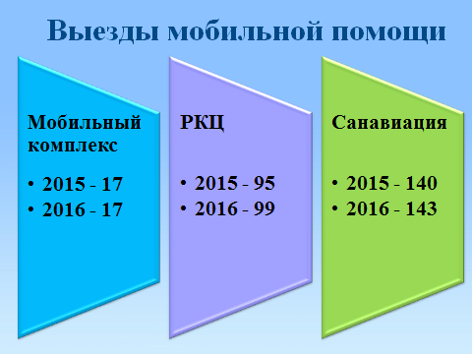

Таблица 6

Виды выездов | Годы
 | 2015 | 2016
С использованием мобильного комплекса | 17 | 17
Реанимационно-консультативный центр (РКЦ) | 95 | 99
Санитарная авиация | 140 | 143

Работа с обращениями граждан.

За 2016 год в вышестоящие органы поступило 88 обращений (в 2015 г. – 91), из них 13 благодарностей, которые составили 14,8 % от числа обращений, 17 заявлений и 58 жалоб. Количество жалоб в сравнении с 2015 годом уменьшилось 9,9 % (в 2016 г. - на 11 жалоб меньше, чем в 2015 г.).

В 2016 году в структуре обращений также как и в 2015 году на 1 месте находятся обращения о содействии в лечении и обследовании (35,2 % от общего числа обращений). Количество обращений, связанных с большой очередью на прием к врачам-специалистам консультативной поликлиники уменьшилось на 52,2 % (с 23 до 11).
Среди зарегистрированных и рассмотренных в 2016 году обращений граждан обоснованных жалоб не было, 3 обращения признаны частично обоснованными.

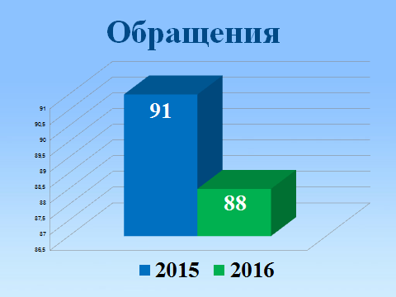

Таблица 7
Поводы обращений

 | Тема обращения | 2014 г. |  | 2015 г.
1. | О содействии в лечении, обследовании (дети) | 27 | 29,7 % | 31 | 35,2 %
2. | Очереди, талоны на консультацию, обследование | 23 | 25,3 % | 11 | 12,5 %
3. | Проблемы, связанные с организацией медицинской помощи (дети) | 9 | 9,9 % | 13 | 14,8 %
4. | Проблемы, связанные с неудовлетворенностью пациента качеством медицинской помощи | 7 | 7,7 % | 5 | 5,7 %
5. | Об оказании ВМП (дети) | 6 | 6,6 % | 4 | 4,5 %
6. | Строительство и ремонт учреждений здравоохранения, выделение автотранспорта, уборка | 4 | 4,4 % | 4 | 4,5 %
7. | Вопросы освидетельствования МСЭ и подготовки медицинской документации (дети) | 2 | 2,2 % | 4 | 4,5 %
8. | Обращения, носящие коррупционный характер | 1 | 1,1 % | 3 | 3,4 %
9. | Благодарности | 12 | 13,2 % | 13 | 14,8 %
 | ИТОГО | 91 |  | 88

Анкетирование.

В соответствии с результатами проведенного в 2016 году анкетирования в среднем уровень удовлетворенности потребителя качеством медицинских услуг, предоставляемых в ГБУЗ СК «КДКБ», за 2016 год составил 92,8 %.

Исполнение плана финансово-хозяйственной деятельности в 2016 году.

Таблица 8

№ п/п | Наименование видов расходов | План, тыс. руб. | Кассовое исполнение за 2014г., тыс. руб. | Остаток денежных средств, тыс. руб. | % исполнения
1 | 2 | 3 | 4 | 5 | 6
1 | Средства бюджета СК (психиатрическая стационарная медицинская помощь и экстренная помощь) | 8 575,6 | 8575,6 | 0,0 | 100
2 | Целевая программа «Право быть равным» по реабилитации инвалидов | 1 000,0 | 1 000,0 | 0,0 | 100,0
3 | Субсидии на иные цели (ВМП бюджет) | 2 922,2 | 2 922,2 | 0,0 | 100,0
4 | Доходы от предпринимательской деятельности | 22 676,9 | 20 506,20 | 2 170,7 | 90,5
5 | Пожертвования и прочие поступления денежных средств | 49,4 | 49,4 | 0,0 | 100,0
6 | Средства обязательного медицинского страхования | 491 540,4 | 466 415,9 | 25 124,5 | 94,9
 |  | 29622,2 (ВМП) | 29622,2 (ВМП) | 0 | 100 %  (ВМП)

- Средства бюджета СК в сумме 8 575,6 тыс. руб. освоены на 100 %.

- В 2015 году в рамках реализации программы «Право быть равным» по реабилитации инвалидов на сумму 1 000,0 тыс. руб. было приобретено:
- медицинское оборудование на сумму 500,0 тыс. руб.;
- лекарственные препараты на сумму 500,0 тыс. руб.
Средства освоены в полном объеме.

- За счет субсидий на иные цели (ВМП бюджет 2 922,2 тыс. руб.) была оказана высокотехнологичная медицинская помощь, не включённая в базовую программу обязательного медицинского страхования. Всего пролечено 14 больных. Средства освоены в полном объеме.

- Доходы от предпринимательской деятельности в 2016 году уменьшились по сравнению с 2015 годом на 8,8 % , или на 2 194,1 тыс. руб. и составили 22 676,9 тыс. руб.

Расходование средств, полученных от предпринимательской деятельности (кассовый расход).

Сумма,
тыс. руб.
Заработная плата с начислениями | 12 122,8
Приобретение медикаментов | 1 199,8
Приобретение продуктов питания | 375,9
Приобретение оборудования для пищеблока и прочего оборудования (мебель, серверы, навес для мобильного комплекса) | 141,9
Содержание имущества (капитальный ремонт пищеблока, ремонт автотранспорта) | 5 294,8
Оплата коммунальных услуг, услуг связи, транспортных расходов, прочих услуг и приобретение прочих материальных запасов | 1 371,0
ВСЕГО | 20 506,2
Средства, полученные от предпринимательской деятельности в 2016 году использованы не полностью. По состоянию на 01.01.2017 года имеется остаток средств в сумме 2 170,7 тыс. руб., за счет которого планируется оплатить работы по проведению капитального ремонта пищеблока.

- В 2016 году пожертвовано нефинансовых активов и денежных средств на сумму 3 142 952,61 руб. Из них:

 | Сумма, руб.
Основные средства | 913,2
Медикаменты и расходные материалы | 1 648,7
Продукты питания | 504,7
Прочие материальные запасы | 26,9
Денежные средства | 49,4
ИТОГО | 3 142,9

«Дорожная карта»
Повышение зарплаты целевых категорий персонала

В соответствие с планом мероприятий по реализации «Дорожной карты» в 2016 году средний размер оплаты туда врачей составил 35 385,25 руб., среднего медицинского персонала – 20 477,49 руб., младшего медицинского персонала – 15 199,53 руб.

